Resolución del Pleno del Instituto de Transparencia, Acceso a la Información Pública y Protección de Datos Personales del Estado de México y Municipios, con domicilio en Metepec, Estado de México, a diecinueve de marzo de dos mil veinte.
VISTO el expediente electrónico formado con motivo de los recursos de revisión número 012865/INFOEM/IP/RR/2019 y acumulados interpuestos por el C. xxxxxxxxxxxxxxxxxxxx xxxxxxxxxxxxx en lo sucesivo El Recurrente, en contra de las respuestas del Ayuntamiento de San Simón de Guerrero, en lo subsecuente El Sujeto Obligado, se procede a dictar la presente resolución.

A N T E C E D E N T E S D E L A S U N T O
PRIMERO. De la Solicitud de Información.
Con fecha trece y veintiséis de noviembre de dos mil diecinueve, El Recurrente, presentó a través del Sistema de Acceso a la Información Mexiquense (SAIMEX) ante El Sujeto Obligado, solicitudes de acceso a la información pública, registradas bajo los números de expediente 00285/SIMOGUER/IP/2019, 00469/SIMOGUER/IP/2019 y 00470/SIMOGUER/IP/2019, mediante las cuales solicitó información en el tenor siguiente:
00285/SIMOGUER/IP/2019
“Solicito las contrataciones que ha llevado a cabo el municipio por servicios profesionales.” [Sic]

00469/SIMOGUER/IP/2019
“Solicito los contratos por prestación de servicios que celebro el ayuntamiento en febrero de 2019.” [Sic]

00470/SIMOGUER/IP/2019
“Solicito los contratos por prestación de servicios que celebro el ayuntamiento en febrero de 2018.” [Sic]

Modalidad de entrega: A través del SAIMEX.
SEGUNDO. De las respuestas del Sujeto Obligado
En los expedientes electrónicos SAIMEX, se advierte que el Sujeto Obligado en fechas cinco y diecisiete de diciembre de dos mil diecinueve proporcionó las solicitudes de información correspondientes, las cuales medularmente versan en lo siguiente:
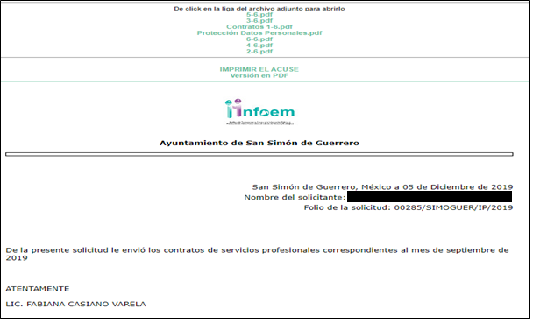
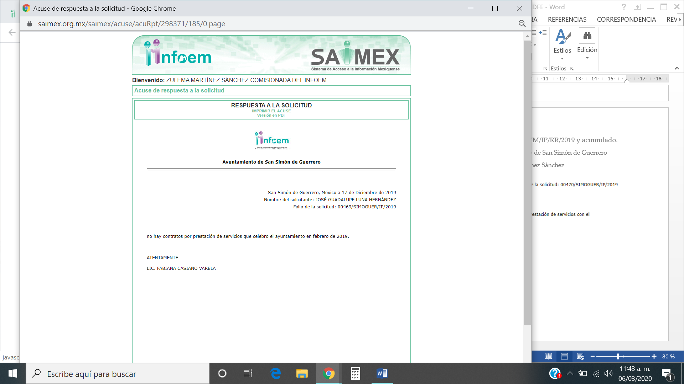

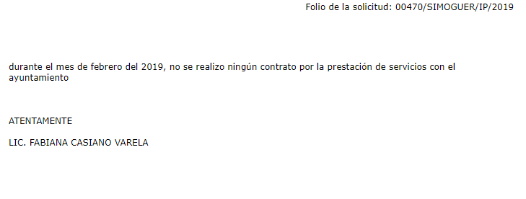

TERCERO. De los recursos de revisión.
En fecha veinte de diciembre de dos mil diecinueve El Recurrente interpuso los recursos de revisión, los cuales fueron registrados en el SAIMEX con los expedientes número 12865/INFOEM/IP/RR/2019, 12943/INFOEM/IP/RR/2019 y 13077/INFOEM/IP/RR/2019 manifestando lo siguiente:
Acto Impugnado para todos los casos:
“No me entregan la información que solicite.” (sic)

Razones o Motivos de Inconformidad en los tres casos:
“El municipio me limita mi derecho de acceso a la información pública.” (sic)

CUARTO. Del turno del recurso de revisión.
Medios de impugnación que le fueron turnados a la Comisionada Zulema Martínez Sánchez, a la Comisionada Eva Abaid Yapur y al Comisionado José Guadalupe Luna Hernández, respectivamente, por medio del sistema electrónico en términos del arábigo 185 fracción I de la Ley de Transparencia y Acceso a la información Pública del Estado de México y Municipios, los cuales recayeron en acuerdo de admisión en fecha trece de enero de dos mil veinte, determinándose en él, un plazo de siete días para que las partes manifestaran lo que a su derecho corresponda en términos del numeral ya citado.
QUINTO. De la etapa de instrucción
Así, una vez transcurrido el término legal referido, de las constancias que obran en el SAIMEX, se advierte que tanto El Sujeto Obligado como El Recurrente, fueron omisos en presentar informe justificado y manifestaciones respectivamente.
SEXTO. Del cierre de instrucción.
Así una vez transcurrido el término legal, se decretó el cierre de instrucción con fecha doce de febrero del presente año, en términos del artículo 185 Fracción VI de la Ley de Transparencia y Acceso a la Información Pública del Estado de México y Municipios, iniciando el término legal para dictar resolución definitiva del asunto.

C O N S I D E R A N D O
PRIMERO. De la competencia.
Este Instituto de Transparencia, Acceso a la Información Pública y Protección de Datos Personales del Estado de México, es competente para conocer y resolver los presentes recursos de revisión interpuestos por El Recurrente conforme a lo dispuesto en los artículos 6, apartado A, fracción IV de la Constitución Política de los Estados Unidos Mexicanos, 5, párrafos vigésimo segundo, vigésimo tercero y vigésimo cuarto, fracción IV de la Constitución Política del Estado Libre y Soberano de México, 1, 2 fracción II, 13, 29, 36 fracciones II y III, 176, 178, 179 fracción VII, 181 párrafo tercero, 182, 185, 188 y 194 de la Ley de Transparencia y Acceso a la Información Pública del Estado de México y Municipios, 9 fracciones I, XXIV, 11 y 14 fracción I del Reglamento Interior del Instituto de Transparencia, Acceso a la Información Pública y Protección de Datos Personales del Estado de México.
SEGUNDO. Sobre los alcances del recurso de revisión.
Derivado de la impugnación realizada, es preciso e importante señalar que el recurso de revisión inmerso en la Ley de Transparencia vigente en la entidad, tiene el fin y alcance que señalan los numerales 176, 179, 181 párrafo cuarto, 194 y 195 y demás aplicables de la Ley de Transparencia y Acceso a la Información Pública del Estado de México y Municipios vigente, el cual será analizado conforme a las actuaciones que obren en el expediente electrónico, con la finalidad de reparar cualquier posible afectación al derecho de acceso a la información pública y garantizando el principio rector de máxima publicidad.
TERCERO. De las causas de improcedencia.
En el procedimiento de acceso a la información y de los medios de impugnación de la materia, se advierten diversos supuestos de procedibilidad, los cuales deben estudiarse con la finalidad de dar cumplimiento a los principios de legalidad y objetividad inmersos en el artículo 9 de Ley de Transparencia y Acceso a la Información Pública del Estado de México y Municipios, en correlación con la seguridad jurídica que debe generar lo actuado ante este Organismo garante.

Siendo facultad de este Órgano entrar al estudio de las causas de improcedencia que hagan valer las partes o que se adviertan de oficio por este Resolutor y por ende objeto de análisis previo al estudio de fondo del asunto, en los presupuestos procesales sobre el inicio o trámite de un proceso, generando eficacia jurídica en las resoluciones, máxime que se trata de una figura procesal adoptada en la ley de la materia, la cual impide su estudio y resolución cuando una vez admitido el recurso de revisión se advierta una causa de improcedencia que permita sobreseer el recurso de revisión, sin estudiar el fondo del asunto; circunstancias anteriores que no son incompatibles con el derecho de acceso a la justicia, ya que éste no se coarta por regular causas de improcedencia y sobreseimiento con tales fines. Así las cosas, del análisis del expediente electrónico no se advierte ninguna causa de improcedencia que se actualice ni mucho menos alguna hecha valer por alguna de las partes, procediendo al estudio del fondo del asunto, en los siguientes términos.

CUARTO. Estudio y Resolución del asunto.
El análisis y resolución del presente recurso, se funda en el contenido íntegro de las actuaciones que obran en el expediente electrónico, para así estar en posibilidad este Órgano Colegiado de dictar el fallo correspondiente conforme a derecho, tomando en consideración los elementos aportados por las partes y respetando en todo momento al principio de máxima publicidad consagrado en nuestra Constitución Federal, Local y demás leyes aplicables en la materia, así como en los tratados internacionales en los que el Estado Mexicano sea parte, en concordancia con el párrafo tercero del artículo 1 de la Constitución Federal y el diverso 8 de la Ley de Transparencia local.

En primer lugar es de advertirse lo siguiente: nuestra Carta Magna dispone que para el ejercicio del derecho de acceso a la información los Estados deben observar diversos principios y bases, entre los cuales se establece que toda la información en posesión de cualquier autoridad, órgano, organismo, órganos autónomos, así como de cualquier sindicato que reciba y ejerza recursos públicos o realice actos de autoridad en el ámbito federal, estatal y municipal, es pública y sólo podrá ser reservada temporalmente por razones de interés público y seguridad nacional, en los términos que fijen las leyes, ello se aprecia en el Artículo 6, apartado A, numeral I de la Constitución Política de los Estados Unidos Mexicanos que a la letra establece;

Artículo 6
…
Para el ejercicio del derecho de acceso a la información, la Federación, los Estados y el Distrito Federal, en el ámbito de sus respectivas competencias, se regirán por los siguientes principios y bases:

Toda la información en posesión de cualquier autoridad, entidad, órgano y organismo de los Poderes Ejecutivo, Legislativo y Judicial, órganos autónomos, partidos políticos, fideicomisos y fondos públicos, así como de cualquier persona física, moral o sindicato que reciba y ejerza recursos públicos o realice actos de autoridad en el ámbito federal, estatal y municipal, es pública y sólo podrá ser reservada temporalmente por razones de interés público y seguridad nacional, en los términos que fijen las leyes. En la interpretación de este derecho deberá prevalecer el principio de máxima publicidad. Los sujetos obligados deberán documentar todo acto que derive del ejercicio de sus facultades, competencias o funciones, la ley determinará los supuestos específicos bajo los cuales procederá la declaración de inexistencia de la información.

Ahora bien, en atención a lo dispuesto por los artículos 3, fracción XI y 12 de la Ley de Transparencia y Acceso a la Información Pública del Estado de México y Municipios, los cuales son del tenor literal siguiente:

Artículo 3.- Para los efectos de la presente Ley se entenderá por:
…
XI. Documento: Los expedientes, reportes, estudios, actas, resoluciones, oficios, correspondencia, acuerdos, directivas, directrices, circulares, contratos, convenios, instructivos, notas, memorandos, estadísticas o bien, cualquier otro registro que documente el ejercicio de las facultades, funciones y competencias de los sujetos obligados, sus servidores públicos e integrantes, sin importar su fuente o fecha de elaboración. Los documentos podrán estar en cualquier medio, sea escrito, impreso, sonoro, visual, electrónico, informático u holográfico;

Artículo 4. El derecho humano de acceso a la información pública es la prerrogativa de las personas para buscar, difundir, investigar, recabar, recibir y solicitar información pública, sin necesidad de acreditar personalidad ni interés jurídico.
Toda la información generada, obtenida, adquirida, transformada, administrada o en posesión de los sujetos obligados es pública y accesible de manera permanente a cualquier persona, en los términos y condiciones que se establezcan en los tratados internacionales de los que el Estado mexicano sea parte, en la Ley General, la presente Ley y demás disposiciones de la materia, privilegiando el principio de máxima publicidad de la información. Solo podrá ser clasificada excepcionalmente como reservada temporalmente por razones de interés público, en los términos de las causas legítimas y estrictamente necesarias previstas por esta Ley.

Los sujetos obligados deben poner en práctica, políticas y programas de acceso a la información que se apeguen a criterios de publicidad, veracidad, oportunidad, precisión y suficiencia en beneficio de los solicitantes.

Artículo 12. Quienes generen, recopilen, administren, manejen, procesen, archiven o conserven información pública serán responsables de la misma en los términos de las disposiciones jurídicas aplicables.

Los sujetos obligados sólo proporcionarán la información pública que se les requiera y que obre en sus archivos y en el estado en que ésta se encuentre. La obligación de proporcionar información no comprende el procesamiento de la misma, ni el presentarla conforme al interés del solicitante; no estarán obligados a generarla, resumirla, efectuar cálculos o practicar investigaciones.

De la interpretación a los preceptos citados, se desprende que es información pública la contenida en los documentos que los Sujetos Obligados generen, administren o se encuentre en su posesión en el ejercicio de sus atribuciones y que toda la información generada, obtenida, adquirida, transformada, administrada o en posesión de los sujetos obligados es pública y accesible de manera permanente a cualquier persona.

Ahora bien previo al estudio del presente medio de impugnación y de las actuaciones inmersas en el expediente electrónico de SAIMEX, resulta necesario precisar que en la Tercera Sesión Ordinaria celebrada el veintinueve de enero de dos mil veinte, se aprobó la acumulación de los recursos de revisión anteriormente referidos, al resultar conveniente su trámite y resolución de forma unificada, por economía procesal y a fin de evitar resoluciones contradictorias lo anterior con base al artículo 195 de la Ley de Transparencia y Acceso a la información Pública del Estado de México y Municipios, y con el artículo 18 del Código de Procedimientos Administrativos del Estado de México, los cuales establecen respectivamente:

“Artículo 195. En la tramitación del recurso de revisión se aplicarán supletoriamente las disposiciones contenidas en el Código de Procedimientos Administrativos del Estado de México.”
“Artículo 18.- La autoridad administrativa o el Tribunal acordarán la acumulación de los expedientes del procedimiento y proceso administrativo que ante ellos se sigan, de oficio o a petición de parte, cuando las partes o los actos administrativos sean iguales, se trate de actos conexos o resulte conveniente el trámite unificado de los asuntos, para evitar la emisión de resoluciones contradictorias. La misma regla se aplicará, en lo conducente, para la separación de los expedientes.”[Sic]
Ahora bien, se procede al análisis del presente recurso, así como al contenido íntegro de las actuaciones que obran en el expediente electrónico, para así estar en posibilidad este Órgano Colegiado de dictar el fallo correspondiente conforme a derecho, tomando en consideración los elementos aportados por las partes y apegándose en todo momento al principio de máxima publicidad consagrado en nuestra Constitución Federal, Local y demás leyes aplicables en la materia, así como en los tratados internacionales en los que el Estado Mexicano sea parte, en concordancia con el artículo 8 de la Ley de Transparencia local.

En primera instancia, al referirnos al acto impugnado por el Recurrente, concatenado con los motivos o razones de inconformidad emitidos, se distingue que se adolece, de forma toral, de las respuestas a la solicitud de acceso a la información formuladas por lo dispuesto en el numeral 179 fracción I de la Ley de Transparencia y Acceso a la Información Pública del Estado de México y Municipios, resultando procedente la interposición de los recursos de revisión cuando se clasifique la información cuando no debería de ser en tal sentido.

De tal manera tenemos lo constituye el artículo 23 fracción IV de la Ley de Transparencia del Estado de México, que a la letra dice:

Artículo 23. Son sujetos obligados a transparentar y permitir el acceso a su información y proteger los datos personales que obren en su poder:
…
IV. Los ayuntamientos y las dependencias, organismos, órganos y entidades de la administración municipal;

Resulta necesario señalar que el derecho de acceso a la información pública es un derecho humano reconocido en el Pacto de Derechos Civiles y Políticos en su artículo 19.2; en la Convención Americana sobre Derechos Humanos en su artículo 13.1; en el artículo sexto de la Constitución Política de los Estados Unidos Mexicanos y en el artículo quinto de la Particular del Estado de México, por lo que el sujeto obligado debe ser cuidadoso del debido cumplimiento de las obligaciones constitucionales que se le imponen, en consecuencia, a todas las autoridades, en el ámbito de su competencia, según lo dispone el tercer párrafo del artículo primero de la Constitución Política de los Estados Unidos Mexicanos al señalar la obligación de “promover, respetar, proteger y garantizar los derechos humanos”, entre los cuales se encuentra dicho derecho.

El acceso a la información pública es el derecho humano a través del cual se puede solicitar aquellos documentos que generen, administren o posean las autoridades en ejercicio de sus respectivas atribuciones y competencia.

Este Órgano Garante en aras de promover y garantizar la debida tutela del derecho humano de acceso a la información pública, destaca la obligación del Estado, a través de sus diversas autoridades, de preservar sus documentos en archivos administrativos y actualizados, supuesto indispensable para hacerlos del conocimiento de los particulares que requieren conocer la información contenida en estos.
De acuerdo a la Ley en la materia en términos generales, establece que como uno de los objetivos con el que cuenta es el de garantizar a toda persona el derecho de acceso a la información pública, mediante los procedimientos establecidos de forma sencilla, expeditos, oportunos y gratuitos, y con ello contribuir a la mejora de procedimientos y mecanismos que permitan trasparentar la gestión pública y mejora la toma decisiones, a través de la difusión de la información que obra en poder de los Sujeto Obligados.

En ese sentido tenemos que por cuanto hace a los requerimientos de las contrataciones de febrero de 2018 y 2019 el Sujeto Obligado manifestó que en dicha temporalidad no hubo contrataciones de prestación de servicios.

Asimismo respecto de las contrataciones de prestación servicios de manera general el Sujeto Obligado remitió diversos archivos electrónicos los cuales consisten en fragmentos enumerados de algunos contratos, sin embargo estos generan incertidumbre ya que no es posible obtener la información de manera completa y unificada; de igual forma estos fueron presentados en una supuesta versión pública, la cual carece del acuerdo celebrado por el Comité de Transparencia en donde se sustenten las versiones públicas en referencia. No pasa desapercibido por este Órgano Garante que el Sujeto Obligado censuro datos que no eran susceptibles de ser clasificadas, tales como el número telefónico del Ayuntamiento y las firmas de quienes celebran dichos contratos.

Ahora bien tenemos que respecto de la información solicitada, y por cuanto hace a las manifestaciones vertidas en los recursos de revisión que nos ocupan, es de señalar que no existe evidencia que corrobore que el titular de la Unidad de Transparencia haya turnado la solicitud de información a todas las áreas que por sus funciones pudieran tener la información que solicita, como podemos ver a continuación no se aprecia que hubiese turnado a alguna área:

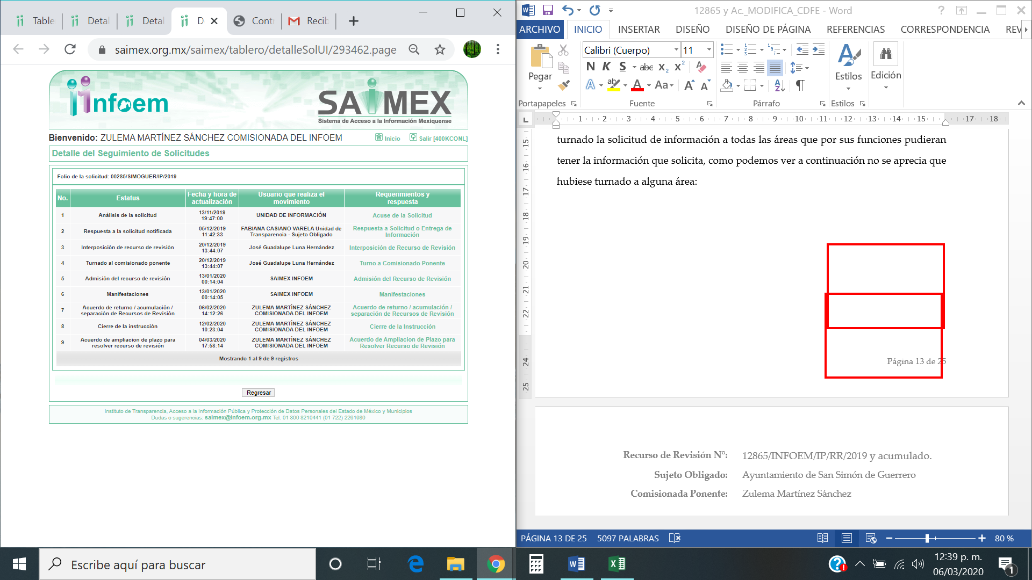

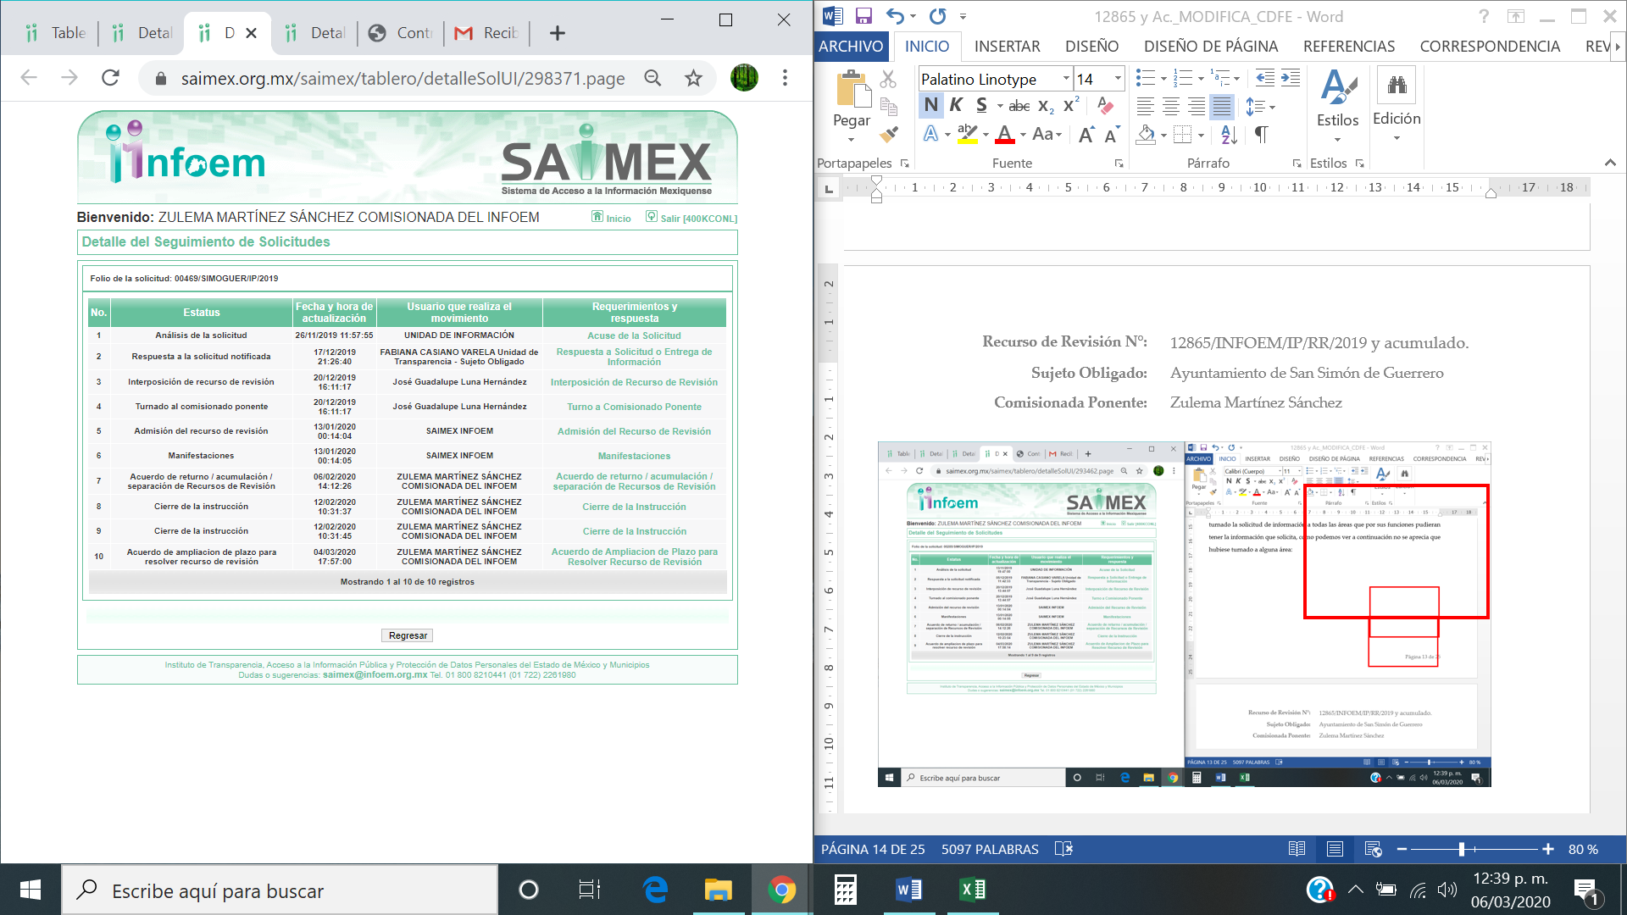

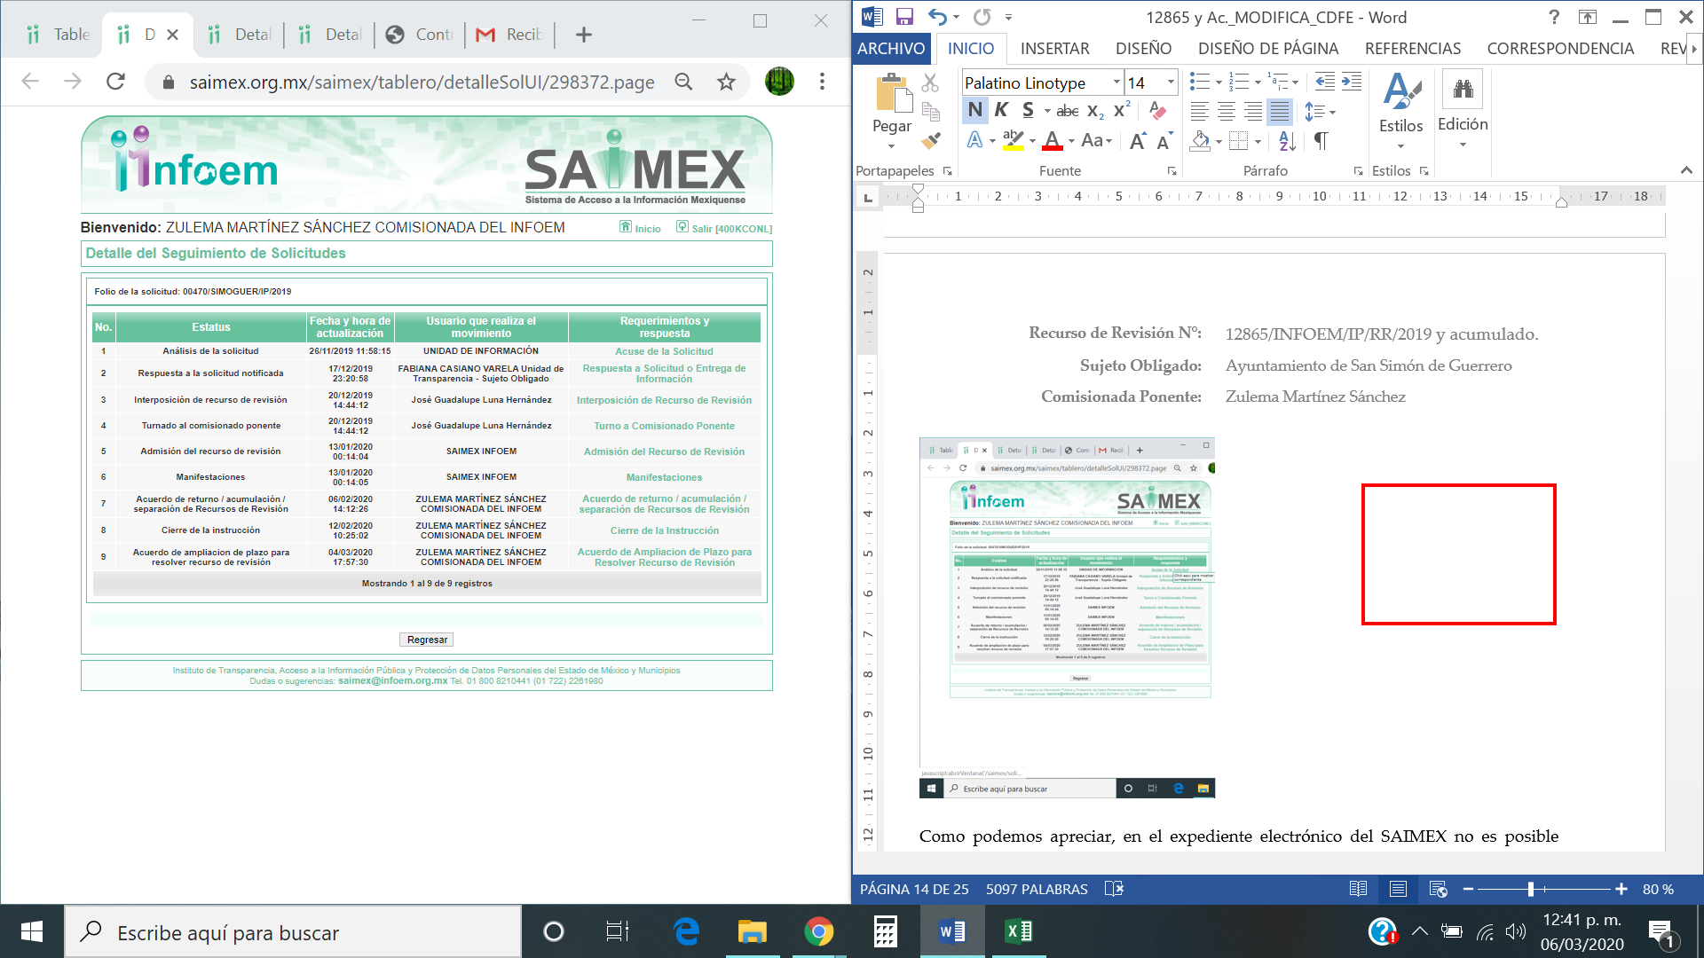

Como podemos apreciar, en el expediente electrónico del SAIMEX no es posible identificar si las solicitudes de mérito fueron turnadas a las áreas encargadas de generar, poseer y administrar la información solicitada.

Por ello es que se reitera, que el Titular de la Unidad de Transparencia debió llevar a cabo los pasos que le conmina sus funciones, de acuerdo con la Ley de Transparencia y Acceso a la Información Pública del Estado de México y Municipios, es decir, solicitar la información a la unidad administrativa que por obligación le corresponden dar atención a la misma.

Por lo anterior es que la Titular de la Unidad de Transparencia deberá girar las solicitudes de información a las Unidades Administrativas competentes, con fundamento en los artículos 50, 51, 53 fracción IV, 162 y 165, de la Ley de Transparencia y Acceso a la Información Pública del Estado de México y Municipios, el artículo 162 es muy categórico al establecer:

“Artículo 162. Las unidades de transparencia deberán garantizar que las solicitudes se turnen a todas las Áreas competentes que cuenten con la información o deban tenerla de acuerdo a sus facultades, competencias y funciones, con el objeto de que realicen una búsqueda exhaustiva y razonable de la información solicitada.”(Énfasis añadido)

Como se puede apreciar, la Titular de la Unidad de Transparencia deberá garantizar que la solicitud de información se turne a todas las Áreas del Ayuntamiento que cuenten con la información o deban tenerla de acuerdo a sus facultades, competencias y funciones, quienes a su vez deberán realizar una búsqueda exhaustiva y razonable de la información solicitada en los archivos de las unidades administrativas de las que formen parte.

Asimismo aunque el Sujeto Obligado haya manifestado en sus respuestas que no había contrataciones de servicios profesionales en febrero 2018 y 2019, debió girar las solicitudes a quien pudiera contar con la información solicitada.

Así las cosas ya que el sujeto obligado ya acepto tácitamente que cuenta con la información de los contratos por prestación de servicios, al remitir fragmentos de algunos, en la respuesta a la solicitud número 00285/SIMOGUER/IP/2019, no es necesario entrar al estudio de su fuente obligacional, ya que a nada práctico nos llevaría hacerlo.

En ese contexto tenemos que si bien el Sujeto Obligado manifestó que respecto de los años 2018 y 2019 en los meses de febrero para ambos casos, no hubo contrataciones, este Órgano Garante considera dable ordenar a dicha autoridad realice una nueva búsqueda exhaustiva y razonable en los archivos de las áreas que pudieran contar con la información y haga entrega de la información peticionada. Por lo contrario, si derivado de la búsqueda exhaustiva no se cuenta con dicha información, bastará con que así lo haga del conocimiento al recurrente al momento de dar cumplimiento a la presente resolución.

De igual forma respecto de la temporalidad en la que se ordena la entrega de la información y toda vez que el recurrente en una de sus solicitudes fue omiso en manifestar la temporalidad en la que desea la información este Órgano Garante considera dable que se entregue un año inmediato anterior a la fecha de la solicitud

- Versión Pública

No pasa desapercibido que la información podría contener información susceptible de clasificar, por lo cual, dicha información debe ser clasificada para no vulnerar un derecho intangible. Aunado a que de ser en caso de contar con otra información consistente en datos personales, deberá generarse una versión pública, tal excepción a la publicidad, atiende a la coexistencia de datos públicos e información que tenga el carácter de confidencial (datos personales) o reservada, por lo que debe privilegiarse el acceso a la información bajo el principio de máxima divulgación, empero sin violar el derecho a la protección de datos personales, cuyo fundamento legal aplicable se encuentra inmerso en los numerales de la Ley de la materia, que a la letra esgrimen:
“Artículo 3. Para los efectos de la presente Ley se entenderá por:
(…)
IX. Datos personales: La información concerniente a una persona, identificada o identificable según lo dispuesto por la Ley de Protección de Datos Personales del Estado de México;
(…)
XLV. Versión pública: Documento en el que se elimine, suprime o borra la información clasificada como reservada o confidencial para permitir su acceso.
Artículo 122. La clasificación es el proceso mediante el cual el sujeto obligado determina que la información en su poder actualiza alguno de los supuestos de reserva o confidencialidad, de conformidad con lo dispuesto en el presente título.
[…]
Artículo 132. La clasificación de la información se llevará a cabo en el momento en que:
[…]
II. Se determine mediante resolución de autoridad competente; o
(…)
Artículo 137. Cuando un mismo medio, impreso o electrónico, contenga información pública y reservada o confidencial, la Unidad de Transparencia para efectos de atender una solicitud de información, deberán elaborar una versión pública en la que se testen las partes o secciones clasificadas, indicando su contenido de manera genérica y fundando y motivando su clasificación.” [Sic]

Verbigracia, previo a poner a disposición la información correspondiente debe considerarse que tiene carácter de confidencial, la fotografía del Servidor Público, el Registro Federal de Contribuyentes (RFC) que no sean de proveedores, cuenta bancaria, la Clave Única de Registro de Población (CURP), domicilio particular, teléfono particular, el nombre de las personas físicas que no tengan la calidad de servidor público o aquellos que no reciban recursos públicos, entre otros considerados como datos personales en términos de la normatividad aplicable.
En cuanto al Registro Federal de Contribuyentes de las personas físicas constituye un dato personal, ya que para su obtención es necesario acreditar ante la autoridad fiscal previamente la identidad de la persona, su fecha de nacimiento, entre otros aspectos.
Ahora bien, las personas físicas tramitan su inscripción en el registro con el propósito de realizar —mediante esa clave de identificación— operaciones o actividades de naturaleza fiscal, la cual, les permite hacer identificable respecto de una situación fiscal determinada.
Lo anterior es compartido por el ahora Instituto Nacional de Transparencia, Acceso a la Información y Protección de Datos Personales (INAI), conforme al criterio 19/17, el cual es del tenor literal siguiente:
“Registro Federal de Contribuyentes (RFC) de personas físicas. El RFC es una clave de carácter fiscal, única e irrepetible, que permite identificar al titular, su edad y fecha de nacimiento, por lo que es un dato personal de carácter confidencial.
Resoluciones:
RRA 0189/17. Morena. 08 de febrero de 2017. Por unanimidad. Comisionado Ponente Joel Salas Suárez.
RRA 0677/17. Universidad Nacional Autónoma de México. 08 de marzo de 2017. Por unanimidad. Comisionado Ponente Rosendoevgueni Monterrey Chepov.
RRA 1564/17. Tribunal Electoral del Poder Judicial de la Federación. 26 de abril de 2017. Por unanimidad. Comisionado Ponente Oscar Mauricio Guerra Ford.”

Así, el RFC se vincula al nombre de su titular, permite identificar la edad de la persona, su fecha de nacimiento, así como su homoclave, la cual es única e irrepetible y determina justamente la identificación de dicha persona para efectos fiscales, por lo éste constituye un dato personal que concierne a una persona física identificada e identificable.
En cuanto a la Clave Única de Registro de Población (CURP) en virtud de que éste se integra por datos personales que únicamente le conciernen a un particular como son su fecha de nacimiento, su nombre, sus apellidos y su lugar de nacimiento; información que permite distinguirlo del resto de los habitantes, se considera que es de carácter confidencial.
Argumento que es compartido por el Instituto Nacional de Transparencia, Acceso a la Información y Protección de Datos Personales, conforme al criterio número 18/17 el cual refiere:
“Clave Única de Registro de Población (CURP). La Clave Única de Registro de Población se integra por datos personales que sólo conciernen al particular titular de la misma, como lo son su nombre, apellidos, fecha de nacimiento, lugar de nacimiento y sexo. Dichos datos, constituyen información que distingue plenamente a una persona física del resto de los habitantes del país, por lo que la CURP está considerada como información confidencial”.
Resoluciones:
RRA 3995/16. Secretaría de la Defensa Nacional. 1 de febrero de 2017. Por unanimidad. Comisionado Ponente Rosendoevgueni Monterrey Chepov.
RRA 0937/17. Senado de la República. 15 de marzo de 2017. Por unanimidad. Comisionada Ponente Ximena Puente de la Mora.
RRA 0478/17. Secretaría de Relaciones Exteriores. 26 de abril de 2017. Por unanimidad. Comisionada Ponente Areli Cano Guadiana.”
Lo anterior, sólo en caso de advertir información susceptible de clasificar, por ende, resulta necesario que el Comité de Transparencia del Sujeto Obligado emita el Acuerdo de Clasificación correspondiente que sustente la versión pública, el cual deberá cumplir cabalmente las formalidades previstas en el artículo 137 de la Ley de Transparencia y Acceso a la Información Pública del Estado de México y Municipios, así como los numerales aplicables de los LINEAMIENTOS GENERALES EN MATERIA DE CLASIFICACIÓN Y DESCLASIFICACIÓN DE LA INFORMACIÓN, ASÍ COMO PARA LA ELABORACIÓN DE VERSIONES PÚBLICAS, publicados en el Diario Oficial de la Federación en fecha quince de abril de dos mil dieciséis, mediante Acuerdo del Consejo Nacional del Sistema Nacional de Transparencia, Acceso a la Información Pública y Protección de Datos Personales.

En mérito de lo expuesto en líneas anteriores, resultan fundados los motivos y/o razones de inconformidad hechos valer por El Recurrente, por ello con fundamento en la fracción III del artículo 186 de la Ley de Transparencia y Acceso a la Información Pública del Estado de México y Municipios, se REVOCAN las respuestas del sujeto obligado, en términos del considerando CUARTO de esta resolución.

Por lo antes expuesto y fundado es de resolverse y,

SE RESUELVE
PRIMERO. Se REVOCAN las respuestas del sujeto obligado a las solicitudes de información que dieron origen a los recursos de revisión 12865/INFOEM/IP/RR/2019, 12943/INFOEM/IP/RR/2019 y 13077/INFOEM/IP/RR/2019 por resultar fundados los motivos o razones de inconformidad hechos valer por el recurrente, en términos del considerando CUARTO.
SEGUNDO Se ordena al sujeto obligado, haga entrega al recurrente a través del SAIMEX, previa búsqueda exhaustiva y razonable, en versión pública de ser procedente, en términos del considerando CUARTO de la presente resolución, de lo siguiente:
- Contratos de prestación de servicios celebrados por el Sujeto Obligado por el periodo comprendido del 13 de noviembre de 2018 al 13 de noviembre de 2019.
- Contratos de prestación de servicios celebrados por el Sujeto Obligado en el mes de febrero del año 2018.

El Acuerdo del Comité de Transparencia en términos del artículo 49 fracción VIII, 122, 143 fracción I y 149 de la Ley de Transparencia y Acceso a la Información Pública del Estado de México y Municipios vigente, en el que funde y motive las razones por virtud de las cuales se justifique la clasificación como totalmente confidenciales los documentos precisados en el considerando cuarto de la presente resolución.

Si derivado de la búsqueda exhaustiva y razonable se determina que el Sujeto Obligado no celebro contrato de prestación de servicios en los meses de febrero en los años 2018 y 2019, bastará con que así lo haga del conocimiento al momento de dar cumplimiento a la presente resolución

TERCERO. Notifíquese al Titular de la Unidad de Transparencia del Sujeto Obligado la presente resolución, para que conforme al artículo 186 último párrafo y 189 segundo párrafo de la Ley de Transparencia y Acceso a la Información Pública del Estado de México y Municipios, dé cumplimiento a lo ordenado dentro del plazo de diez días hábiles, debiendo informar a este Instituto en un plazo de tres días hábiles siguientes sobre el cumplimiento dado a la presente.

CUARTO. Notifíquese al recurrente la presente resolución, y hágase de su conocimiento que en caso de considerar que la presente resolución le causa algún perjuicio, podrá interponer el juicio de amparo, en los términos de las leyes aplicables de acuerdo a lo estipulado en el artículo 196 de la Ley de Transparencia y Acceso a la Información Pública del Estado de México y Municipios.
ASÍ LO RESUELVE, POR UNANIMIDAD DE VOTOS, EL PLENO DEL INSTITUTO DE TRANSPARENCIA, ACCESO A LA INFORMACIÓN PÚBLICA Y PROTECCIÓN DE DATOS PERSONALES DEL ESTADO DE MÉXICO Y MUNICIPIOS, CONFORMADO POR LOS COMISIONADOS ZULEMA MARTÍNEZ SÁNCHEZ; EVA ABAID YAPUR, JOSÉ GUADALUPE LUNA HERNÁNDEZ, JAVIER MARTÍNEZ CRUZ Y LUIS GUSTAVO PARRA NORIEGA; EN LA DÉCIMA SESIÓN ORDINARIA CELEBRADA EL DIECINUEVE DE MARZO DE DOS MIL VEINTE, ANTE EL SECRETARIO TÉCNICO DEL PLENO, ALEXIS TAPIA RAMÍREZ. -----------------------------------------------------------------------------------------

Zulema Martínez Sánchez
Comisionada Presidenta
(Rúbrica)

Eva Abaid Yapur
Comisionada
(Rúbrica)

José Guadalupe Luna Hernández
Comisionado
(Rúbrica)

Javier Martínez Cruz
Comisionado
(Rúbrica)

Luis Gustavo Parra Noriega
Comisionado
(Rúbrica)

Alexis Tapia Ramírez
Secretario Técnico del Pleno
(Rúbrica)

Esta hoja corresponde a la resolución de fecha diecinueve de marzo de dos mil veinte, emitida en el recurso de revisión 12865/INFOEM/IP/RR/2019 y acumulados.
OSAM/CDFE

IMPROCEDENCIA Y SOBRESEIMIENTO EN EL JUICIO DE AMPARO. LAS CAUSAS PREVISTAS EN LOS ARTÍCULOS 73 Y 74 DE LA LEY DE LA MATERIA, RESPECTIVAMENTE, NO SON INCOMPATIBLES CON EL ARTÍCULO 25.1 DE LA CONVENCIÓN AMERICANA SOBRE DERECHOS HUMANOS. Del examen de compatibilidad de los artículos 73 y 74 de la Ley de Amparo con el artículo 25.1 de la Convención Americana sobre Derechos Humanos no se advierte que el derecho interno desatienda los estándares que pretenden proteger los derechos humanos en dicho tratado, por regular causas de improcedencia y sobreseimiento que impiden abordar el estudio de fondo del asunto en el juicio de amparo, en virtud de que el propósito de condicionar el acceso a los tribunales para evitar un sobrecargo de casos sin mérito, es en sí legítimo, por lo que esa compatibilidad, en cuanto a los requisitos para la admisibilidad de los recursos dependerá, en principio, de los siguientes criterios: no pueden ser irracionales ni de tal naturaleza que despojen al derecho de su esencia, ni discriminatorios y, en el caso, la razonabilidad de esas causas se justifica por la viabilidad de que una eventual sentencia concesoria tenga un ámbito de protección concreto y no entre en conflicto con el orden jurídico, no son de tal naturaleza que despojen al derecho de su esencia ni tampoco son discriminatorias, pues no existe alguna condicionante para su aplicabilidad, en función de cuestiones personales o particulares del quejoso. Por tanto, las indicadas causas de improcedencia y sobreseimiento no son incompatibles con el citado precepto 25.1, pues no impiden decidir sencilla, rápida y efectivamente sobre los derechos fundamentales reclamados como violados dentro del juicio de garantías.

